

Proposta Técnica

Consultor de Vendas: {{nome_vendedor}}
Orçamentista: {{elaborador_proposta}}

PROPOSTA N°: {{cod_prop}}
CLIENTE: {{nome_cliente}}
A/C: {{contato_cliente}}
E-mail do solicitante: {{email_cliente}}
Departamento:{{dpto_solicitante}}

Local da obra: {{local_obra}}

CNPJ: {{cnpj_texto}}

ÍNDICE

- Filtrovali é a escolha certa para sua obra

- Descrição dos serviços que serão executados

- Matriz geral de responsabilidade

- Previsão de atendimento

- Prazo para execução dos serviços

- Jornada de trabalho

- Escopo Técnico

- Relatórios

- Validade da proposta

- Observações

- Filtrovali é a escolha certa para a sua obra

São 21 anos de história e entregas de soluções industriais, com: excelência, segurança, qualidade e eficiência.
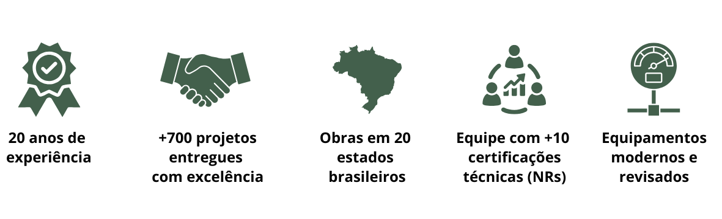
  - - Tradição, excelência e referência em serviços industriais

- Limpeza química de tubulações e reservatórios (decapagem e passivação) | - Flushing primário
- Flushing secundário | - Passagem de PIG de espuma
- Filtragem absoluta | - Teste de pressão (teste hidrostático)
- Centrifugação e desidratação de óleo

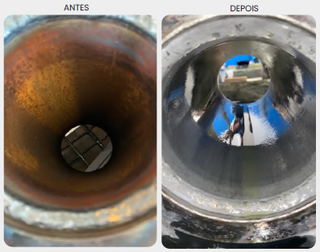 | 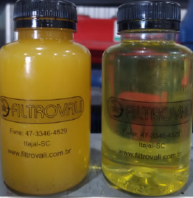 |  | 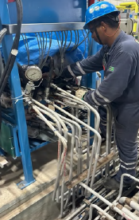

1.2 - Equipamentos modernos, revisados e alto desempenho e tecnologia para atender qualquer demanda.
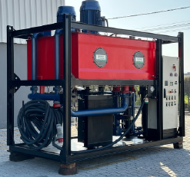 | 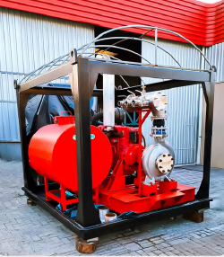 | 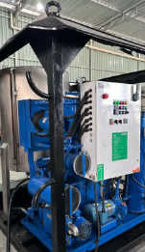 | 

  - - Clientes que confiam e atestam a excelência da Filtrovali


- - Descrição dos serviços que serão executados:

  - {{servico}}
  - {{escopo_blocos}}

hidrojateamento em tubulações deverá utilizar estritamente máximo 20k de pressão (é proibido 40k).

- - Matriz geral de responsabilidade

  - Responsabilidade da Filtrovali:
Item | ESCOPO | NOTA
{{categoria_filtrovali}}
 | {{escopo_filtrovali}} | {{nota_filtrovali}}

  - Responsabilidade do Contratante:
Item | ESCOPO | NOTA
{{categoria_contratante}}
 | {{escopo_contratante}} | {{nota_contratante}}

- - Previsão de atendimento:

  - - {{prev_atende}} dias após o recebimento do pedido de compras ou assinatura do contrato.

    - O texto acima deve ser válido a cada mudança de data para atendimento.

- - Prazo para execução dos serviços:

O cronograma apresentado leva em consideração a disponibilidade de todas as frentes de serviço prontas e liberadas para a equipe Filtrovali. É importante ressaltar que qualquer indisponibilidade das frentes de serviço para a equipe da Filtrovali poderá resultar em alterações no cronograma.

  - Prazo previsto de permanência em obra (dias corridos) – {{n_dias}} dia(s);

    - Prazo previsto para integração – {{dias_treinamento}} dia(s);

    - Prazo previsto de execução dos serviços (dias trabalhados/uteis) – {{n_dias_trabalhados}} dia(as)

  - Prazo de deslocamento (Mob/desmob) – {{dias_mob}} dia(s).

NOTA: O prazo de deslocamento não está incluso ao prazo previsto de permanência em obra.

- - Jornada de trabalho:

O horário de entrada e saída das equipes em obra é flexível podendo se adaptar ao horário do projeto em questão, desde que não ultrapasse 44 horas semanais conforme normas previstas na CLT.

  - Turno diurno - ONSHORE:

    - Segunda a quinta feira – 9 horas trabalhadas – 1 hora de intervalo para almoço
    - Sexta feira – 8 horas trabalhadas – 1 hora de intervalo para almoço
  - Turno diurno - OFFSHORE:

    - Segunda a domingo e feriados – 11 horas trabalhadas – 1 hora de intervalo para almoço
Notas: Os trabalhos em horas extras (sábados, domingos, feriados e além do previsto no item 6.1) poderão ser executados quando solicitado pela Contratante. Será feito o registro em RDO, indicado no campo Horas Extras e lançado na medição como adicional.

- - Escopo Técnico:
- - Relatórios:

  - Será entregue diariamente o RDO (relatório diário de obra) descrevendo quais serviços foram executados referente ao dia de trabalho;

Obs: Visando a redução de tempo e retrabalho com manutenção de relatórios, os relatórios abaixo só serão elaborados e entregues após a regularização e aprovação dos RDOs.

- - Validade da proposta:

  - - {{validadeProp}} dias após a emissão.

- - Observações:

  - No caso de prorrogação de prazo conforme item 5.1 (dias trabalhados), descontinuidade dos serviços e ou caso nossa equipe de campo fique na obra aguardando frente de serviços por motivos não imputáveis a Filtrovali será relatado e indicado em RDO (no campo Stand-by - uma diária corresponde a - 08hrs);

  - A proposta deverá fazer parte integrante do contrato;

  - Em casos de eventos de desmobilizações/mobilizações além do previsto, o solicitante terá que formalizar o pedido de desmobilização de equipe ou equipamento por e-mail expressando acordo com o item 9.3 e/ou 9.4 da proposta comercial;

  - O revesamento entre o anjo e hidrojatista deverá ocorrer em até 1h consecutiva de hidrojateamento.

